**Diagramas de actividades**

**Módulo de Citas**

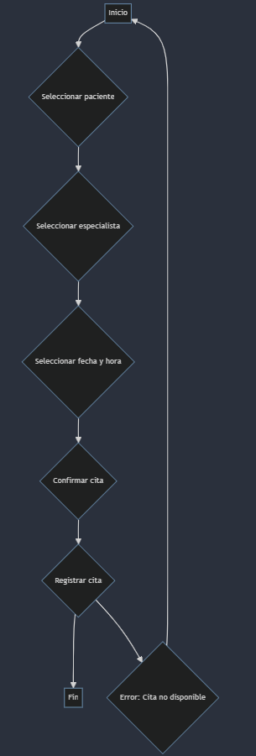**Programar citas**

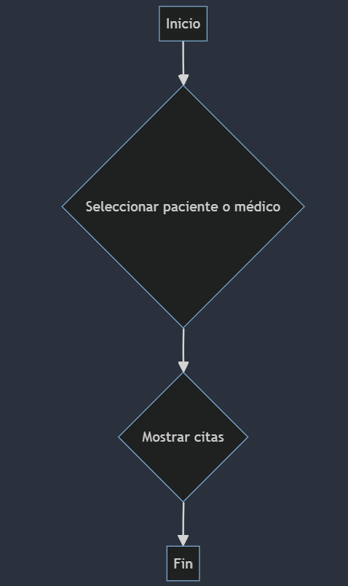 **Visualizar citas**

**Modificar o cancelar citas**

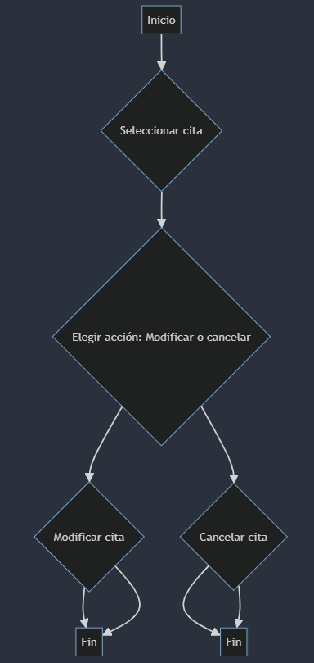

**Enviar recordatorios**

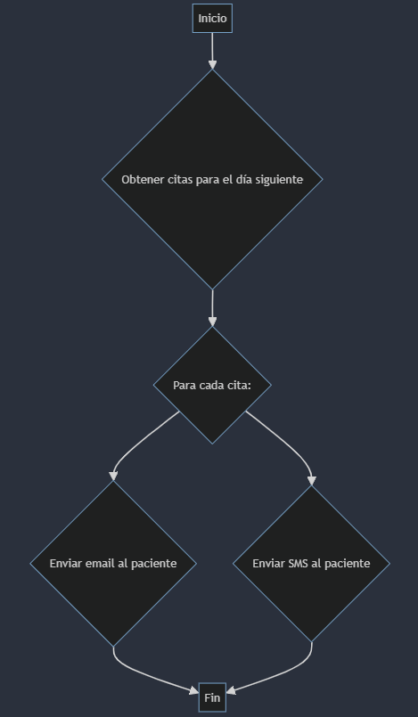

**Módulo de Citas**

**Programar citas**

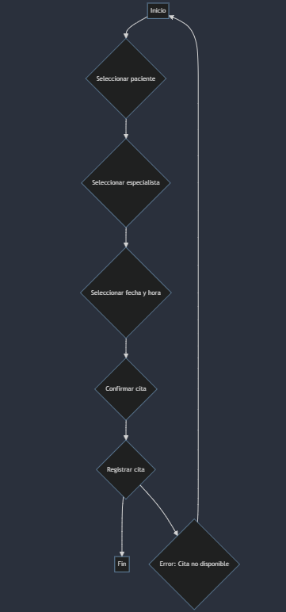

**Visualizar citas**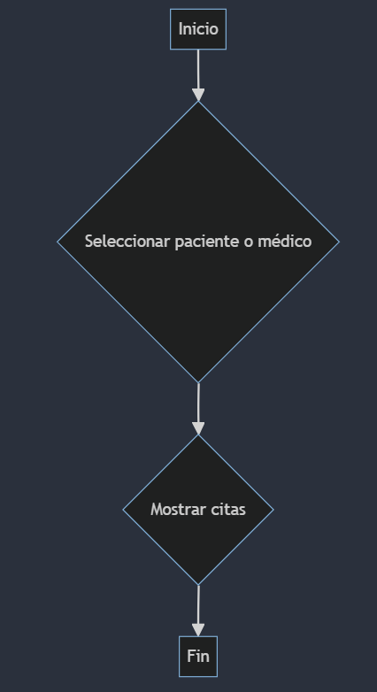

**Modificar o cancelar citas**

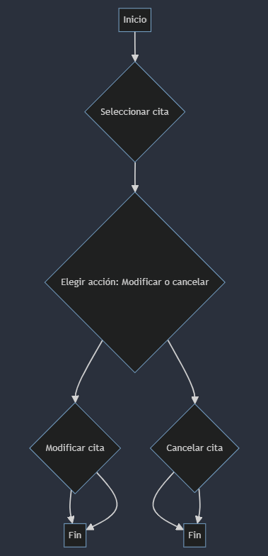

**Enviar recordatorios**

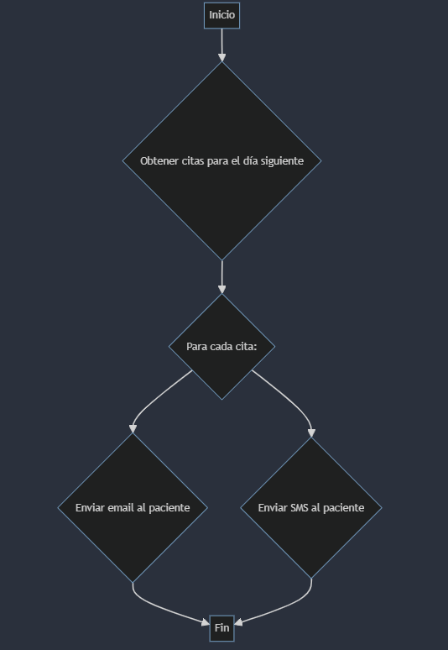

**Módulo de Historia Clínica**

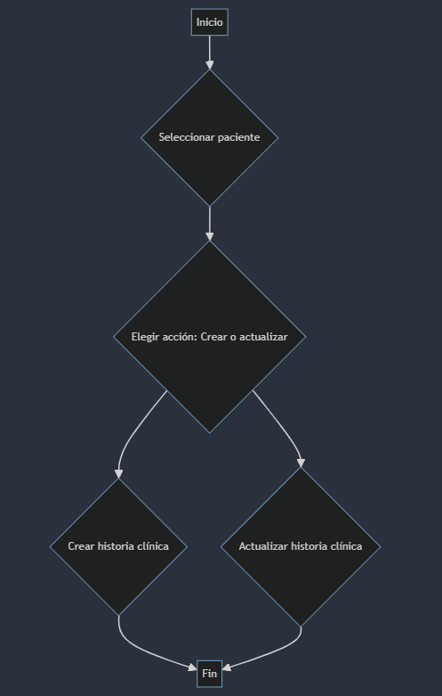**Crear y actualizar historia clínica**

**Registrar información médica**

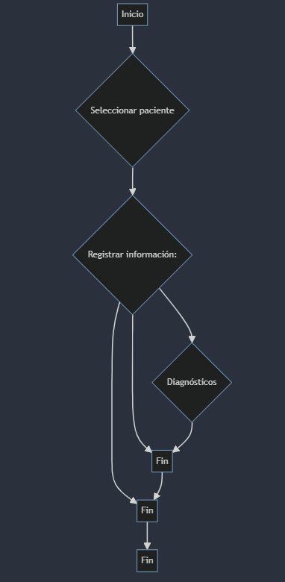

**Consultar historia clínica**

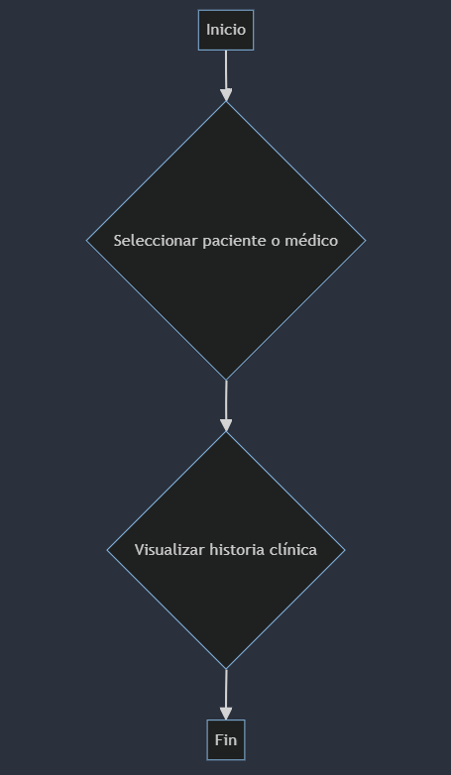

**Imprimir historia clínica**

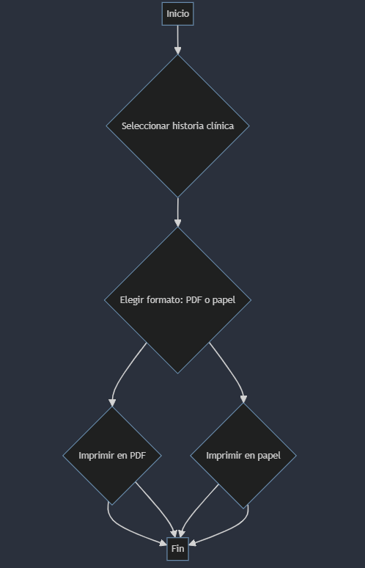

Imprimir historia clínica

